**Анализ устойчивости математической модели бимолекулярной реакции в реакторе идеального перемешивания**

МГУ – ППИ в Шэньчжэне

Факультет вычислительной математики и кибернетики

Чжан Илинь

Научные руководители:

к.ф.-м.н., доцент Семендяева Н.Л.

к.ф.-м.н. Арутюнов А.В.

В работе проводится математическое моделирование бимолекулярной реакции в реакторе идеального перемешивания.

Задача рассматривается в двух постановках, соответствующих протеканию реакций в изотермическом и не изотермическом случаях.

Изотермический процесс – это процесс при постоянной, неизменной температуре.  
В первом случае имеется система из двух дифференциальных уравнений, описывающих изменение концентрации веществ A и B (x и y), а во втором случае к ним прибавляется уравнение для описания изменения теплоты процесса.

Целью работы является построение математических моделей для двух случаев протекания процесса, анализ устойчивости получившихся систем дифференциальных уравнений, поиск и анализ точек покоя, свойств систем.

Реактор идеального перемешивания – это реактор, в который поступают вещества A и B, мгновенно перемешиваются и на выходе получаем вещество D. Он пространственно однородный. В первой задаче процесс изотермический, поэтому температура на входе и выходе из реактора будет одинаковой T0.

Изотермический реактор, реакция 𝑨 + 𝑩 → D:

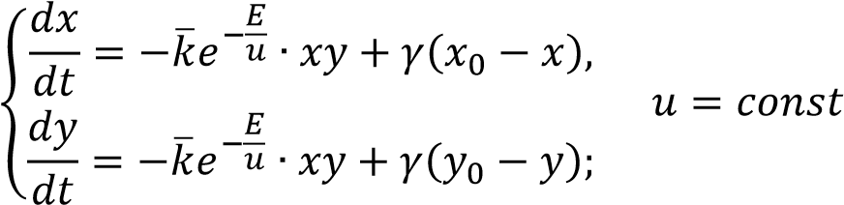

Неизотермический реактор, реакция 𝑨 + 𝑩 → D:

